PROPOSIÇÕES 01 – Vereador Filipe dos Santos Turatti
INDICAÇÃO – 001/2022

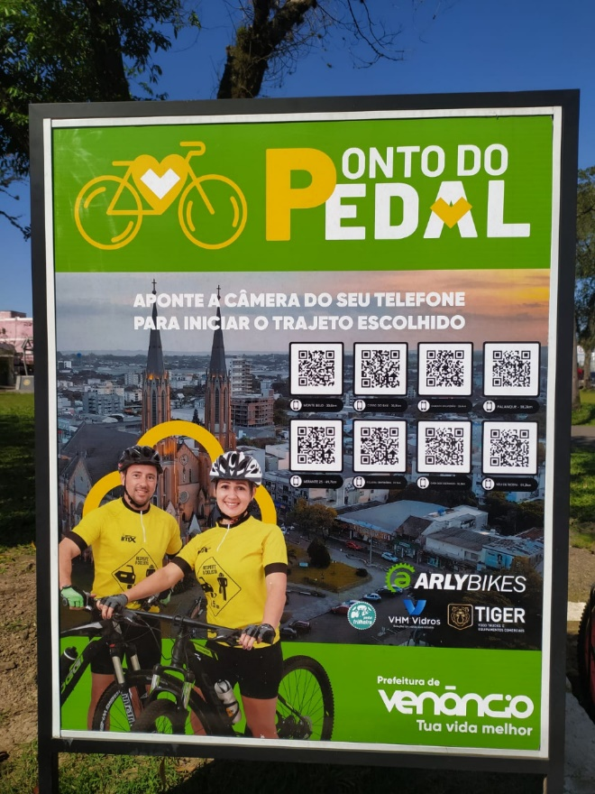
Indico ao Excelentíssimo Senhor Prefeito Municipal em conjunto com a Secretaria Municipal de Esporte Turismo e Lazer, nos termos regimentais e ouvido plenário, que seja feita a instalação de um painel com Qr code que indique rotas dos pontos turísticos do município.

EXEMPLO:

MENSAGEM JUSTIFICATIVA:

Senhor Presidente:
Senhores Vereadores:

A presente indicação tem como objetivo fomentar o esporte e turismo no munícipio, a instalação de um painel com Qr code em um ponto estratégico da cidade trará maior visibilidade dos locais para pratica de ciclismo e também de pontos turísticos em nosso munícipio.

Atenciosamente,

Bom Retiro do Sul, 19 de setembro de 2022.
